- مفاهیم زیر را تعریف کنید:
6

زیرمتن:

بازنمایی:

اقناع:

کلیشه:

-----------------------------------------------------------------------------------------------------------------------------------------------------------------
- شش مورد از فنون اقناع را نام برده و فقط یک مورد را توضیح دهید.:
4

-----------------------------------------------------------------------------------------------------------------------------------------------------------------
- به نظر شما مهم ترین مزایا و چالش های استفاده از تلفن همراه برای دانش آموزان پایه دهم چیست؟
5/1

مزایا | چالشها

- به نظر شما با توزیع گسترده این تصویر در شبکه های اجتماعی، جامعه چه زیرمتنی را برداشت می کند؟ (متن: گوشی طبی پزشک، روی جیب بیمار است)
1
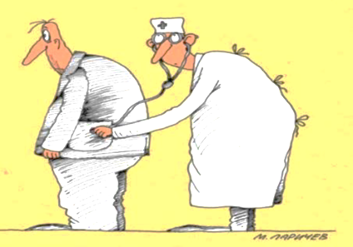

-----------------------------------------------------------------------------------------------------------------------------------------------------------------
- از این دو سؤال فقط یکی را انتخاب کرده و پاسخ دهید.
2
الف) در سریال پایتخت، چه بازنمایی از خانواده مطرح می شود؟ این تصویر چقدر با واقعیت همخوانی دارد؟
ب) در فیلم های ایرانی، یک روحانی چگونه بازنمایی می شود؟ این تصویر چقدر با واقعیت تطابق دارد؟

-----------------------------------------------------------------------------------------------------------------------------------------------------------------
- خبر زیر را، دو فرد متفاوت می خوانند:
در پی ازدیاد سگ های ولگرد در مناطق حاشیه ای شهر تهران، شهرداری با تشکیل اکیپ های ویژه ای اقدام به کشتن و امحای سگهای ولگرد کرده است. بر همین اساس تا کنون بیش از صد قلاده سگ ولگرد، شکار و امحا شده است.
5/1
فرد اول: شخصی است که در کودکی توسط یک سگ از مرگ حتمی نجات یافته است.
فرد دوم: شخصی که در کودکی توسط یک سگ گزیده شده است.
به نظر شما برداشت و احساس هر فرد از خواندن خبر چگونه است؟ (1 نمره)
نظرات این دو فرد بیانگر چه لایه ای از پیام است؟ (متن / زیرمتن / فرامتن) (0.5 نمره)

- پس از دقت کامل در جزییات این تصویر: زیرمتن، فنون اقناع استفاده شده، مخاطب تصویر و ارزشهایی که ترویج شده است را بیان کنید.
2
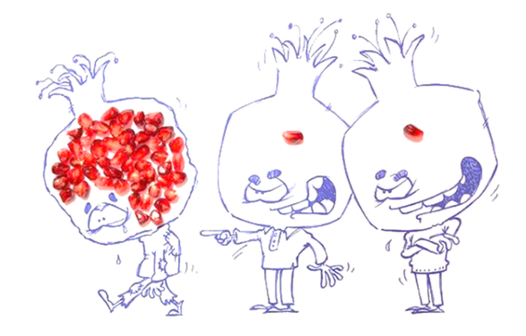
متن: دو انار کم دانه، به یک انار پُردانه می خندند.

-----------------------------------------------------------------------------------------------------------------------------------------------------------------
- پس از دقت کامل در جزییات این تصویر: زیرمتن، فنون اقناع استفاده شده، مخاطب تصویر و ارزشهایی که ترویج شده است را بیان کنید.
2
متن: از کارت نارنجی، تکه هایی بریده شده و به کارت های دیگر وصله شده
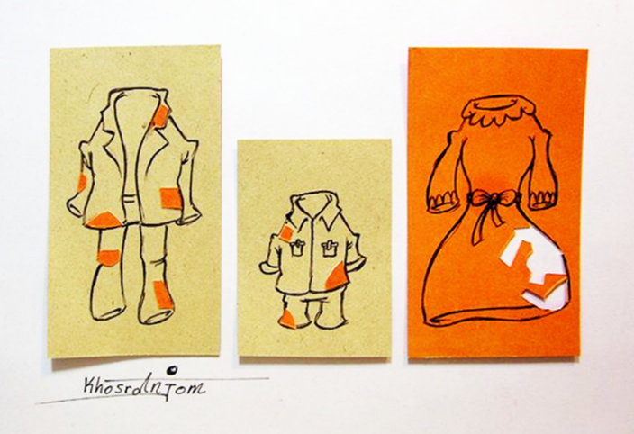

-----------------------------------------------------------------------------------------------------------------------------------------------------------------
- به نظر شما هر یک از این روزنامهها کدام خبرها را تیتر صفحه اول امروز خود کرده؟ (وصل کنید)
1+
ممنوع الخروجی خانواده علی دایی روزنامه کیهان
گرانی دلار توسط دلالان در روز تعطیل روزنامه شرق
تشییع شهدای گمنام دفاع مقدس در کشور روزنامه خبر ورزشی
کشته شدن 64 نفر در اثر سرما در آمریکا روزنامه همشهری

